МИНОБРНАУКИ РОССИИ

Федеральное государственное бюджетное образовательное учреждение   
высшего образования

НИЖЕГОРОДСКИЙ ГОСУДАРСТВЕННЫЙ ТЕХНИЧЕСКИЙ

УНИВЕРСИТЕТ им. Р.Е.АЛЕКСЕЕВА

Институт Радиоэлектроники и Информационных Технологий

Отчёт

по лабораторной работе №1

«Геоинформационная система «Карта Москвы»

ПРЕПОДАВАТЕЛЬ:

________________ Степаненко М. А.

(подпись) (фамилия, и.,о.)

СТУДЕНТ:

________________ Сенков И.Д.

(подпись) (фамилия, и.,о.)

24- ИВТ-3

(шифр группы)

Работа защищена «_____» ____________

С оценкой _________________________

Нижний Новгород 2023

Вариант 19

Цель работы: Освоение приемов работы с геоинформационной системой на примере 2ГИС «Карта Москвы», «карта Нижнего Новгорода».

1. Осуществить поиск объекта по указанному адресу, отметить на карте место, соответствующее заданному адресу, найти ближайшую станцию метро, указать путь к ней, и расстояние по прямой.

Адрес: 

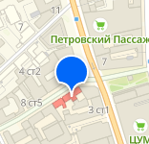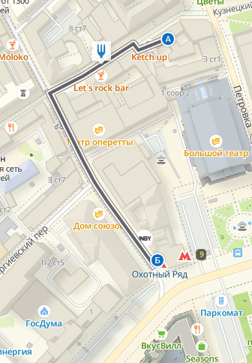

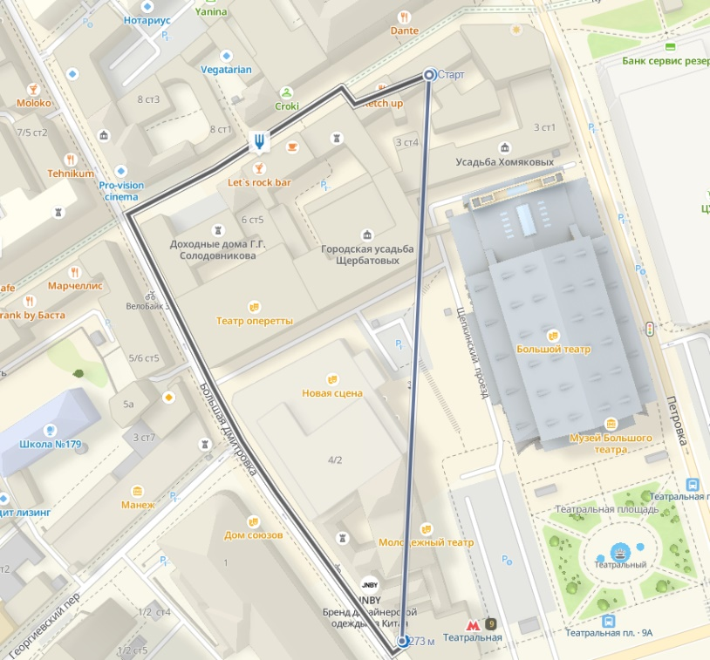Путь до ближайшей станции метро (Охотный ряд)

Расстояние до ближайшей станции метро (Охотный ряд) по прямой = 270 м

Гостиницы, банкоматы, находящиеся в радиусе 1 км от указанного адреса.

Банкоматы: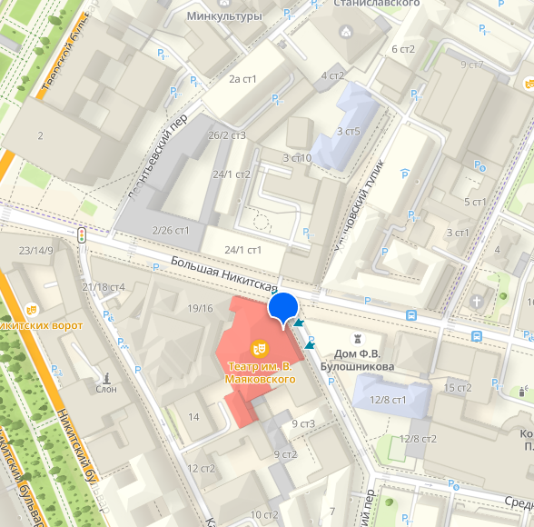

Банкомат на большой Никитской. Банк открытие

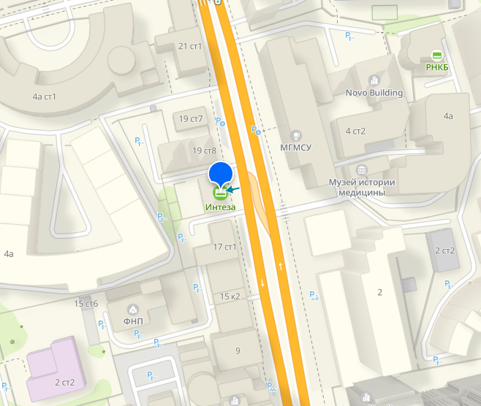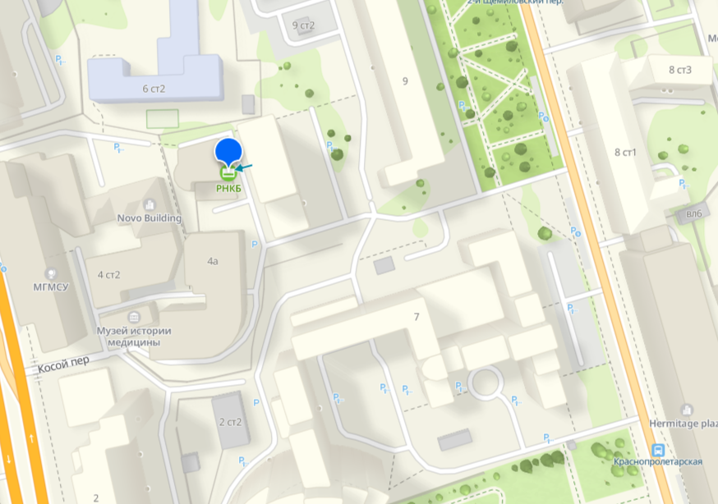Банкомат на Краснопролеьарской.РНКБ

Банкомат на Долгрукова. Интеза

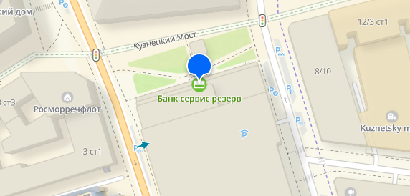

Банкомат на Кузнецком мосту. Сервис резерв

Гостиницы:

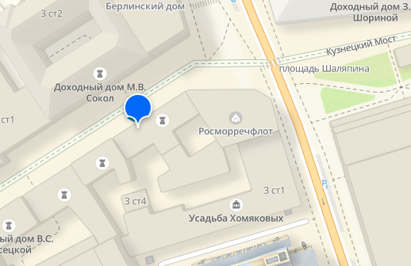

Гостиница Grada Boutique Hotel

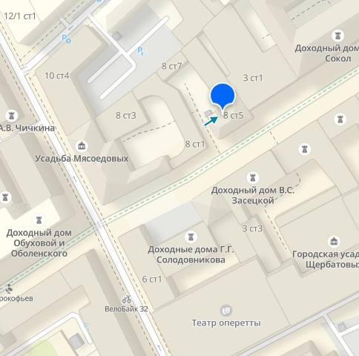

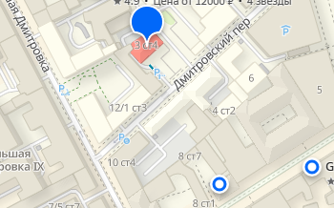Гостиница Старый город

Гостиница Столешников

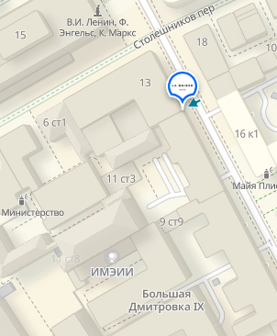

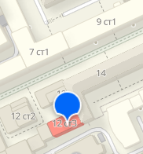Гостиница La Maison Hotel

Hotel Akvarel

2) Найти адреса указанных в варианте ВУЗов (по карте Москвы), их учебных корпусов

(филиалов) в Москве.

19 НИЯУ МИФИи

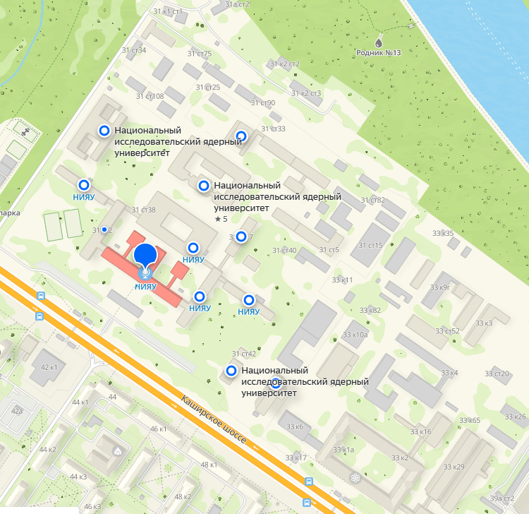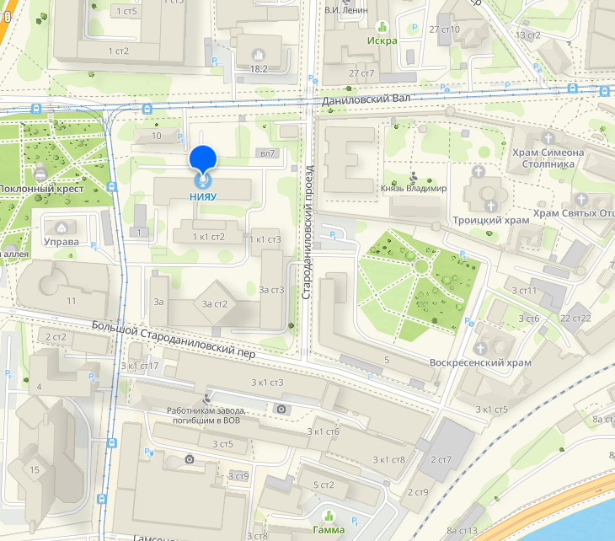Холодильный переулок, 1 к1

Каширское шоссе, 31

3) Определение расстояния и маршрута движения от места жительства до места учебы:

1 корпус, 6 корпус НГТУ (по карте Нижнего Новгорода).

Определить оптимальное расстояние от места Вашего проживания до ВУЗа, указать несколько

альтернативных маршрутов с использованием различных траекторий общественного

транспорта и движения по пешеходным зонам.

На машине

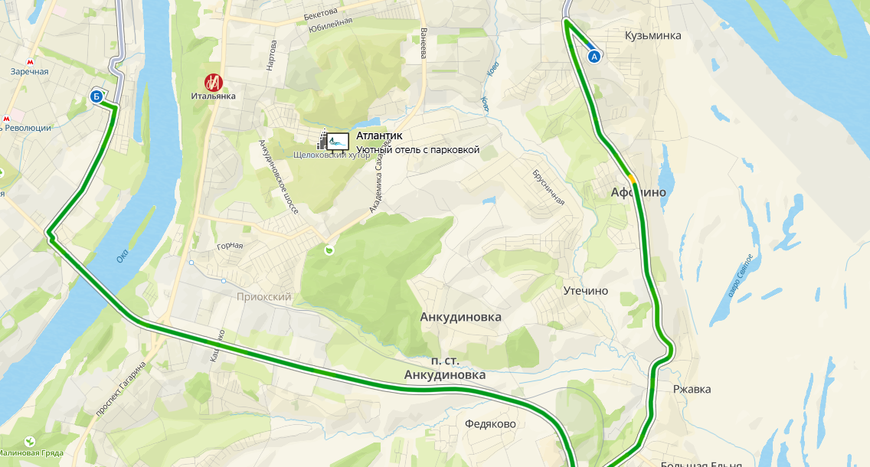

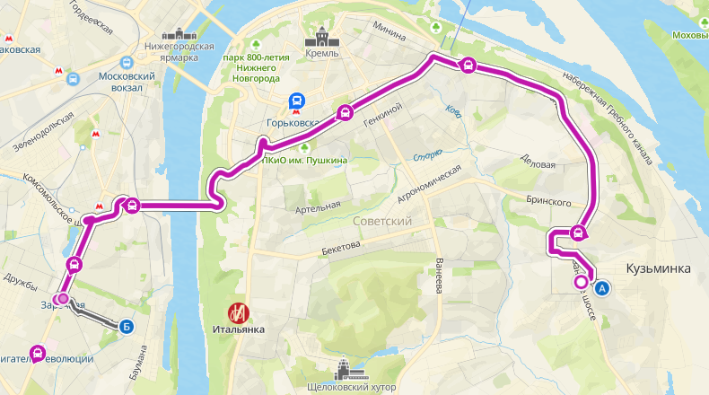Общий маршрут на А-40 или Т-83

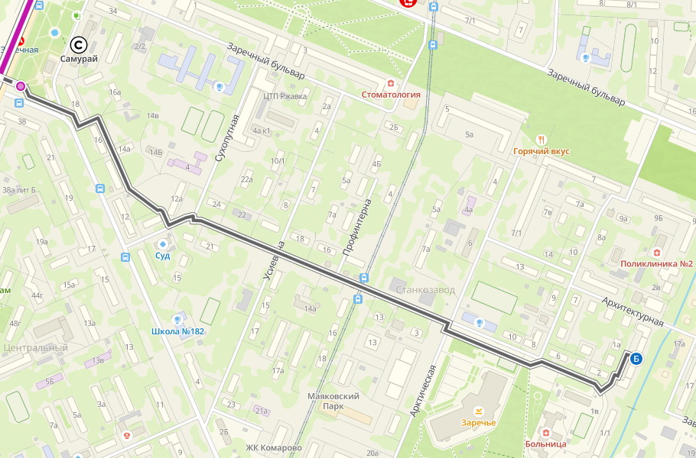

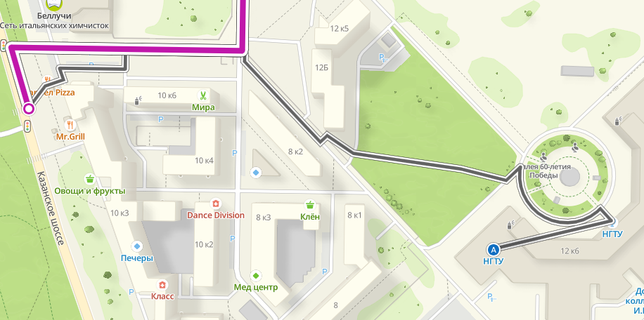

Пешеходная траектория

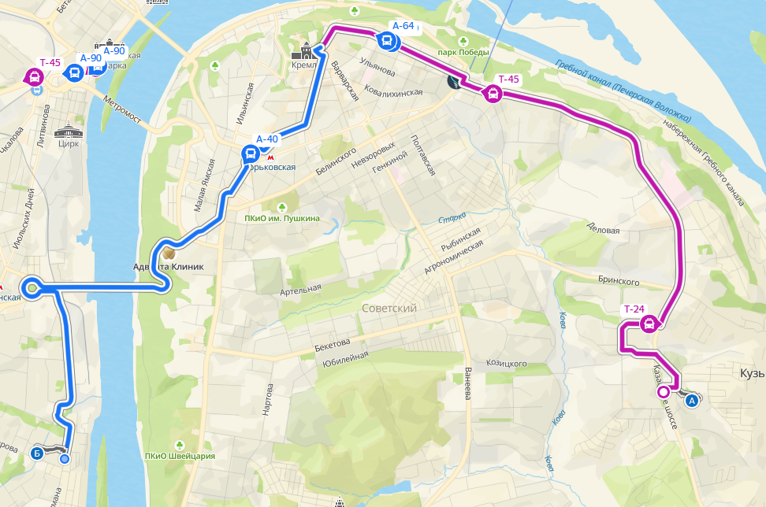

Общий маршрут на Т-45 с пересадкой на А-64

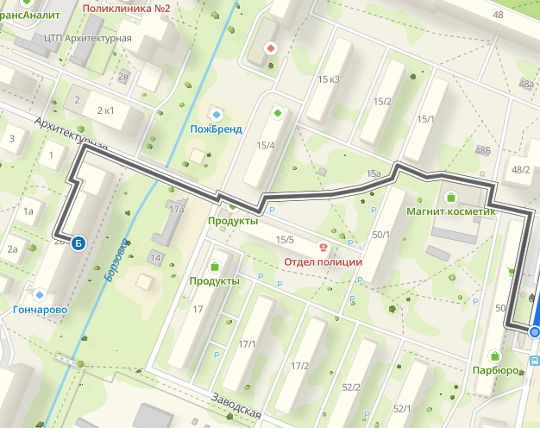

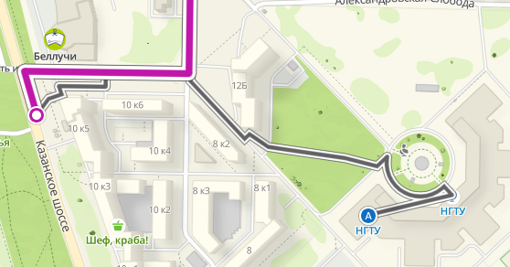

Пешеходная траектория